*Despliegue de Aplicaciones Web*

**1. Conceptos básicos de TCP/IP**

**1.1. Conexión de las máquinas virtuales a la red del aula**

Para realizar las prácticas del curso utilizaremos cinco máquinas virtuales creadas con el software de virtualización *VVMware.* Las máquinas tienen instalados los sistemas operativos: *Ubuntu Server 20.04, Ubuntu Server 20.04 , Windows7, Windows 2008 Server, Ubuntu desktop 20.04.* El nombre de las máquinas es:

∙ Servidor DNSXX

∙ ServidorLinuxXX

∙ Desarrollo W7XX

∙ ServidorW2008XX ServidorW2012XX

∙ ClienteLinuxXX

El objetivo de la práctica es conectar las máquinas proporcionadas a la red de área local del aula, tal y como se muestra en la Figura 1.1.

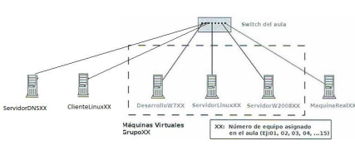Figura 1.1: Máquinas virtuales conectadas a la red de aula

1. Inicia *VMWare.*

2. Agrega las tres máquinas virtuales. En el menú de *VMware* accede a New Virtual Machine y agrega la máquina correspondiente.

3. Una vez que tengas las máquinas agregadas conéctalas a la red del aula. En cada una de ellas:

3.1. Pulsa en Network Adapter y selecciona el modo Birdge.

3.2. Accede a Red y configura el Adaptador.

3.3. Pincha en Aceptar para aplicar los cambios.

4. Cambia la dirección IP de las tarjetas de red para evitar direcciones IP duplicadas en

la red del aula.

1

*Despliegue de Aplicaciones Web*

**1.2. Máquinas virtuales en la red IP del aula**

Comprueba que las máquinas virtuales formen parte de la red IP del aula y cambia el nombre de cada una de ellas para diferenciarlas de las máquinas de los compañeros. Figura 1.2.

Tendrás que adaptar las direcciones IP y la máscara de red a la red IP del aula donde realices las prácticas. Como servidor DNS puedes utilizar el del aula o alguno público de Internet como por ejemplo 8.8.8.8.

**1. Configuración de la máquina DesarrolloW7XX.**

1-1. Inicia sesión en **DesarrolloW7XX**con un usuario con privilegios de administrador, es decir, ROOT.

1.2. Accede a las propiedades del protocolo de Internet versión 4, **TCP/IPv4 (Menú Inicio, Panel de control, Redes e Internet, Centro de redes y recursos compartidos, Conexión de área local, Propiedades, Protocolo de Internet versión 4)** y añade la configuración elegida en **Dirección IP, Máscara de subred, Puerta de enlace y Servidor DNS preferido.**

1.3. Abre un terminal **(Inicio, Todos los Programas, Accesorios, Símbolo de Sistema)** y ejecuta el comando *ipconfig* para verificar la configuración.

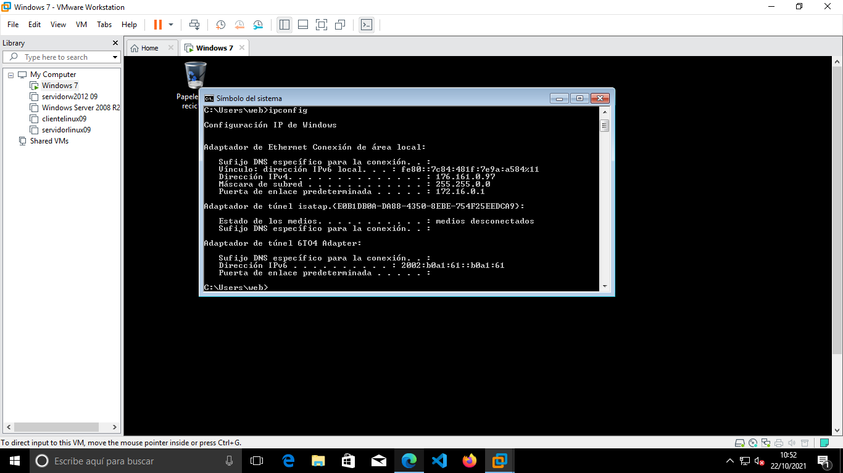

1.4. Configura el nombre del equipo accediendo a la ventana **’’Cambios en el dominio o nombre del equipo’’ (Menú Inicio, Panel de control, Sistema y Seguridad, Sistema, Cambiar configuración, Cambiar...)**. Asigna como nombre DesarrolloW7XX y como grupo de trabajo DESPLIEGUEXX.

1.5. Reinicia el sistema para activar la nueva configuración.

- En el diagrama se supone que:

+ La red del Instituto/Aula es 172.16.0.0/16.

+ La puerta de enlace {gatevray} es 172.16.0.1.

+ Las direcciones IP asignadas a las máquinas virtuales están libres.

- En la práctica hay que adaptar las direcciones IP a la red del Instituto/Aula correspondiente.

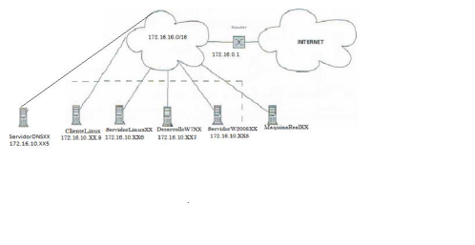Máquinas Virtuales GrupoXX XX: Número de equipo asignado en el aula

Figura 1.2: Máquinas virtuales conectadas a la red IP del aula

2

*Despliegue de Aplicaciones Web*

2. **Configuración de la máquina ServidorLinuxXX (Ubuntu Server 20.04) ó 18 - NO USAR TABULADOR**

2.1. Inicia sesión en **ServidorLinuxXX** con un usuario con privilegios de administrador. 2.2. Averigua el nombre que el sistema ha asignado a las interfaces de red ejecutando el comando **ifconfig -a**. El resultado obtenido deberá mostrar la interfaz lo de bucle local y otra interfaz con el formato **ens33** para una red cableada.

2.3. Edita el fichero de configuración **/etc/netplan/00-installer-config.yaml**. Modifica el fichero tal como aparece en la Figura 1.3, sustituyendo ens33 por el nombre de tu interfaz de red cableada.

OJO EL ADDRESS ES: [172.16.10.09/16] !!!!!!!!

. 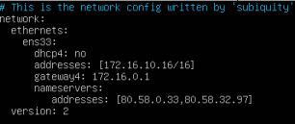

..

Figura 1.3: **/etc/netplan/00-installer-config.yaml (LA RUTA)**

2.4. Reinicia el servicio de red con el comando sudo **netplan apply** para aplicar los cambios. 2.5. Ejecuta el comando **ifconfig** para verificar la configuración. 1º bajarse : (Previamente **sudo apt install net-tools**). Otra forma de verificar es usando **ip route show**

2.6. Consulta el fichero de configuración **/run/systemd/resolve/resolv.conf** y observa que se utiliza el servidor DNS que has definido previamente, Figura 1.4. COMPROBARLO EN EL EXAMEN

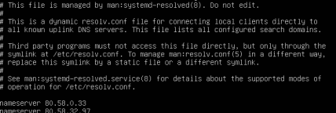

Figura 1.4: **/run/systemd/resolve/resolv.conf**

2.7. Edita el fichero de configuración **/etc/hostname** y escribe en el fichero únicamente el nombre que deseamos que tenga la máquina (ServidorLinuxXX), para ver reflejado el cambio de nombre de equipo , debes reiniciarlo.Véase Figura 1.5.



Figura 1.5: **/etc/hostname**

2.8. Edita el fichero **/etc/hosts** y asocia el nombre **ServidorLinuxXX** con la dirección IP de bucle interno (127.0.1.1) como se indica en la Figura 1.6.

3

*Despliegue de Aplicaciones Web*

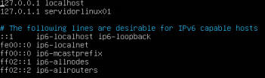

Figura 1.6: **/etc/hosts**

2.9. Reinicia la máquina con el comando sudo reboot

3. **Configuración de la máquina ServidorW2008XX**.

3.1 .Inicia sesión en **ServidorW2008XX** con un usuario con privilegios de administrador. 3.2. Accede a las propiedades del protocolo de Internet versión 4, **TCP/IPv4 (Menú Inicio, Panel de control, Redes e Internet, Centro de redes y recursos compartidos, Ver Estado (Conexión de área local), Propiedades, Protocolo de Internet versión 4)** y añade la configuración elegida en **Dirección IP, Máscara de subred, Puerta de enlace y Servidor DNS preferido**.

3.3. Abre un terminal **(Inicio, Todos los Programas, Accesorios, Símbolo de Sistema)** y ejecuta el comando ipconfig para verificar la configuración.

3.4. Configura el nombre del equipo accediendo a la ventana **"Cambios en el dominio o nombre del equipo" (Menú Inicio, Panel de control, Sistema y Mantenimiento, Sistema, Cambiar configuración, Cambiar...)**. Asigna como nombre **ServidorW2008XX** y como grupo de trabajo **DESPLIEGUEXX**.

3.5. Reinicia el sistema para activar la nueva configuración.

4. **Configuración de la máquina ServidorW2012XX**. SINO COMO SIEMPRE NORMAL

4.1 .Inicia sesión en **ServidorW2012XX** con un usuario con privilegios de administrador. **4.2** Accede a las propiedades del protocolo de Internet versión 4, **TCP/IPv4 (Panel, Configurar este servidor local, Ethernet(), botón drcho. Propiedades, Protocolo de Internet Versión 4, Propiedades)** y añade la configuración elegida en **Dirección IP, Máscara de subred, Puerta de enlace y Servidor DNS preferido**. También puedes optar por **Carpeta Amarilla**, **botón drcho. Red, Propiedades Ethernet, Propiedades, Protocolo de Internet Versión 4, Propiedades.** 4.3 Abre un terminal **(Icono de Windows PowerShell)** situado en la barra de tareas y ejecuta el comando ipconfig para verificar la configuración.

4.4 Configura el nombre del equipo accediendo a la ventana **"Cambios en el dominio o nombre del equipo" (Panel, Configurar este servidor local, Propiedades)**. Asigna como nombre **ServidorW2012XX** y como grupo de trabajo **DESPLIEGUEXX**. También puedes optar por **Carpeta Amarilla**, **botón drcho. Equipo, Propiedades, Cambiar configuración, Cambiar.**

4.5 Reinicia el sistema para activar la nueva configuración. **(Panel,**

**Servidor local, Propiedades, Tareas, Cerrar Servidor Local,**

**Reiniciar)**

5. **Comprobar la configuración.**

5.1.Inicia sesión en **DesarrolloW7XX.**

5.2. Utiliza el comando ping para comprobar que existe comunicación con las otras máquinas, con la puerta de enlace y con Internet.

4

*Despliegue de Aplicaciones Web*

■ ping 172.16.10.XX6

■ ping 172.16.10.XX8 ¿Qué ocurre?

■ ping 172.16.0.1

■ ping 8.8.8.8

**5.3.** Inicia sesión en **ServidorLinuxXX.**

5.4. Utiliza el comando ping para comprobar que existe comunicación con las otras máquinas, con la puerta de enlace y con Internet.

■ ping 172.16.10.XX7 ¿Qué ocurre?

■ ping 172.16.10.XX8 ¿Qué ocurre?

■ Ping 172.16.0.1

■ ping 8 . 8 . 8 . 8

5.5. Inicia sesión en **ServidorW2008XX o en ServidorW2012XX**

5.6. Utiliza el comando ping para comprobar que existe comunicación con las otras máquinas, con la puerta de enlace y con Internet.

■ ping 172.16.1 0 . X X 7 ¿Qué ocurre?

■ ping 172.16.1 0 . X X 6

■ ping 172.16.0.1

■ ping 8 . 8 . 8 . 8

6. **Habilitar respuesta a *ping* en el *Firewall* de *Windows***

Los sistemas operativos *Linux* tienen habilitada por defecto la respuesta a *pings,* pero en *Windows 7* y *Windows 2008* el*firewall* iniciado por defecto no lo permite.

6.1. Inicia sesión en **DesarrolloW7XX** con un usuario con privilegios de administrador.

6.2. Accede a la ventana de *Firewall* de *Windows* con seguridad avanzada **(Menú Inicio, Panel de control. Sistema y seguridad, Firewall de Windows, Configuración avanzada).** Habilita, dentro de la sección Reglas de entrada, la regla **Archivos e impresoras compartidos (petición eco: ICMPv4 de entrada)**.

6.3. Inicia sesión en **ServidorW2008XX** o **ServidorW2012XX** con un usuario con privilegios de administrador.

6.4. Accede a la ventana de *Firewall* de *Windows* con seguridad avanzada **(Menú Inicio, Herramientas administrativas, Firewall de Windows con seguridad avanzada).** Habilita, dentro de la sección Reglas de entrada, la regla **Archivos e impresoras compartidos (petición eco: ICMPv4 de entrada).**

6.5. Ahora sí, deberían responder con normalidad si compruebas la configuración.

**1.3. Puertos y conexiones**

Averigua los puertos TCP y UDP a la escucha de cada una de las máquinas virtuales y comprueba las conexiones TCP que se establecen al conectarse a un servidor web de Internet.

1. Inicia sesión en **DesarrolloW7XX** con un usuario con privilegios de administrador.

1.1. Averigua los puertos TCP a la escucha con el comando netstat -a -p TCP -n.

1.2. Averigua los puertos UDP a la escucha con el comando netstat -a -p UDP -n.

1.3. Abre el navegador y accede a una web de Internet.

a. Muestra la conexiones TCP establecidas con el comando netstat -p TCP -n

b. ¿Qué puerto/s ha asignado el sistema operativo al navegador web para establecer la conexión/es TCP?

c. ¿Qué puerto/s utiliza/n el servidor/es con los que se establecen las conexiones?

2. Inicia sesión en **ServidorLinuxXX** con un usuario con privilegios de administrador.

5

*Despliegue de Aplicaciones Web*

2.1. Averigua los puertos TCP a la escucha con el comando netstat -ltn.

2.2. Averigua los puertos UDP a la escucha con el comando netstat -lun.

3.Inicia sesión en **ServidorW2008XX** o en **ServidorW2012XX** con un usuario con privilegios de administrador.

3.1. Averigua los puertos TCP a la escucha con el comando netstat -a -p TCP -n.

3.2. Averigua los puertos UDP a la escucha con el comando netstat -a -p UDP -n.

Nota: **Configuración de la máquina ClienteLinuxXX**.

( Ubuntu desktop 18.04.4)

1. Inicia sesión en **ClienteLinuxXX**con un usuario con privilegios de administrador. 4. Accede a “Cableado Conectado” del icono Red superior drcha.-> “Configuración de red cableada” -> Cableado -> los ajustes de IPv4 del interfaz de red, Método manual y añade la configuración elegida en Dirección, Máscara de red, Puerta de enlace y finalmente en Servidor DNS.

5. Para desactivar y activar la tarjeta ve a “Cableado conectada” -> Apagar (desaparece el icono de red). Después ve a l icono Triangulo invertido -> “Cableado apagado” -> Conectar

6. Para ver la ip asignada puedes usar ifconfig o ip route show

7. Abre un terminal y edita los ficheros /etc/hostname y /etc/hosts

6